BÀI GIẢNG
BÀI 7: PHAY BẬC VUÔNG GÓC
NỘI DUNG
- MỤC TIÊU CỦA BÀI HỌC
- KHÁI NIỆM – PHÂN LOẠI BẬC VUÔNG GÓC.
- GiỚI THIỆU CÁC PHƯƠNG PHÁP PHAY BẬC VUÔNG GÓC.
- QUY TRÌNH LÀM VIỆC KHI PHAY BẬC VUÔNG GÓC BẰNG DAO PHAY NGÓN TRÊN MÁY PHAY ĐỨNG.
- MỤC TIÊU CỦA BÀI HỌC
1-Kiến thức:
  - Có kiến thức chung về phay bậc vuông góc.
  - Biết được các phương pháp phay bậc vuông góc trong sản xuất.
2-Kỹ năng:
- Phay được bậc vuông góc bằng dao phay ngón trên máy phay đứng đạt yêu cầu kỹ thuật.
- Thao tác điều khiển máy, kiểm tra đồ gá, tháo lắp dụng cụ cắt nhanh và chính xác.
3-Thái độ:
- Chấp hành đúng quy trình làm việc
- Bảo đảm an toàn lao động tuyệt đối cho người, máy và dụng cụ.
II. KHÁI NIỆM - PHÂN LOẠI BẬC VUÔNG GÓC
Khái niệm:
Bậc vuông góc là bề mặt được tạo thành
bởi hai mặt phẳng vuông góc nhau.
Phân loại:
Bậc vuông góc có một bậc và bậc vuông
góc có nhiều bậc.
III. NĂM PHƯƠNG PHÁP PHAY BẬC VUÔNG GÓC
- PHAY BẬC BẰNG DAO PHAY TRỤ.
- PHAY BẬC BẰNG DAO PHAY MẶT ĐẦU.
- PHAY BẬC BẰNG DAO PHAY NGÓN.
- PHAY BẬC BẰNG DAO PHAY ĐĨA.
- PHAY BẬC BẰNG TỔ HỢP DAO PHAY ĐĨA.
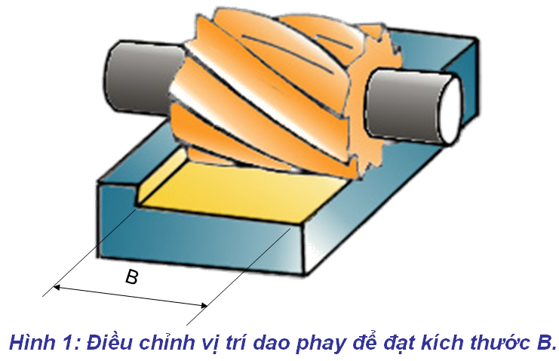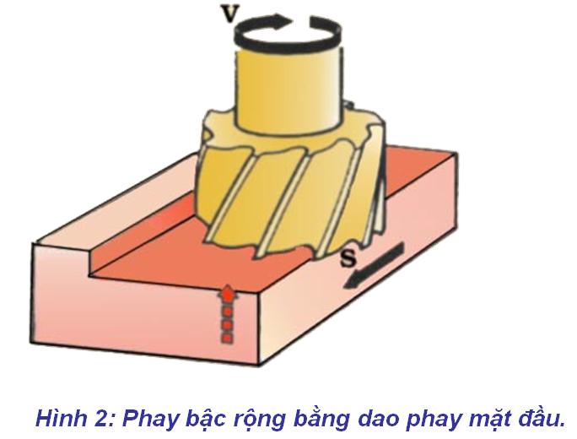
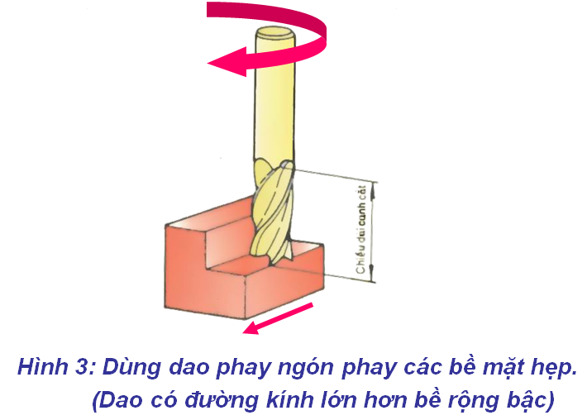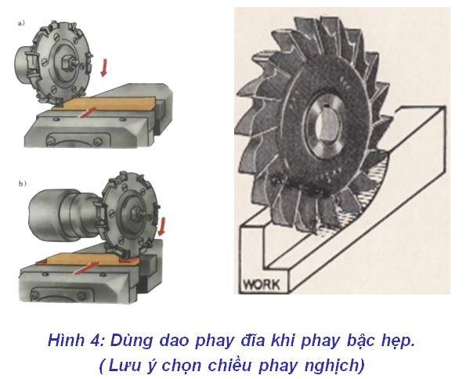
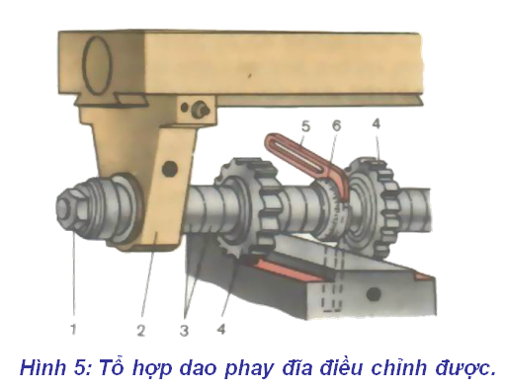
IV. QUY TRÌNH LÀM VIỆC KHI PHAY BẬC VUÔNG GÓC BẰNG DAO PHAY NGÓN TRÊN MÁY PHAY ĐỨNG
- ĐỌC BẢN VẼ, KIỂM TRA PHÔI, XÁC ĐỊNH BỀ MẶT CHUẨN.
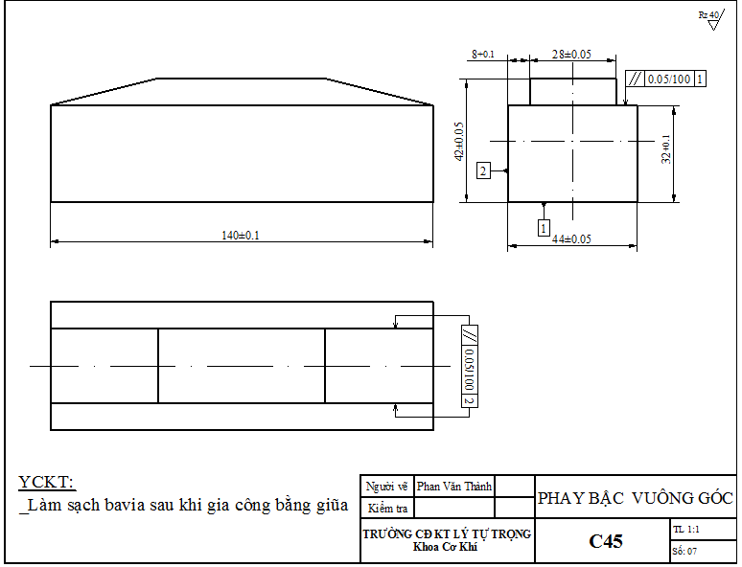
2. VẠCH DẤU XÁC ĐỊNH GIỚI HẠN VỊ TRÍ CỦA BẬC.

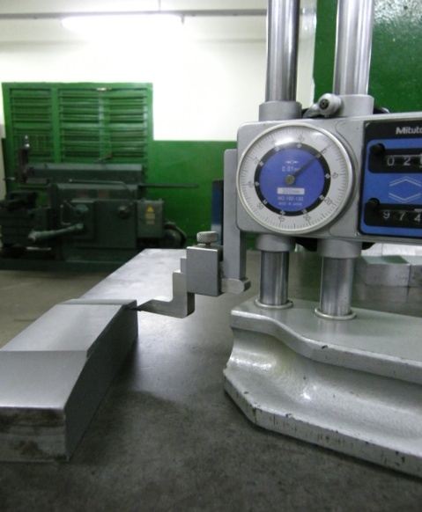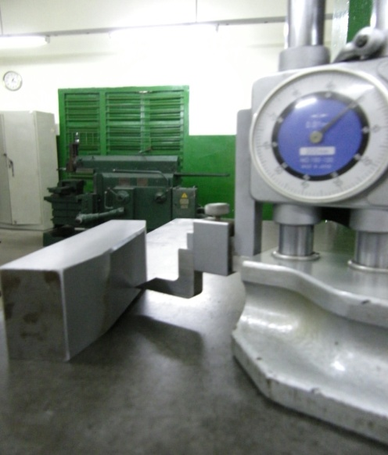
3.CHUẨN BỊ HỆ THỐNG CÔNG NGHỆ.
- MÁY:
    - Máy phay đứng.
- ĐỒ GÁ
    - Êtô máy.
    - Phiến tỳ.
- DAO
    - Dao phay ngón Φ16 HSS, 4 lưỡi cắt.
Và bộ đầu cặp dao phay ngón Φ16.
- DỤNG CỤ ĐO KIỂM
    - Thước cặp 1/50.
    - Pan me 25-50.
    - Thước đo cao –vạch dấu.
    - Đồng hồ so có đế từ .

4.KIỂM TRA ĐỒ GÁ, TRỤC CHÍNH CỦA MÁY PHAY ĐỨNG.
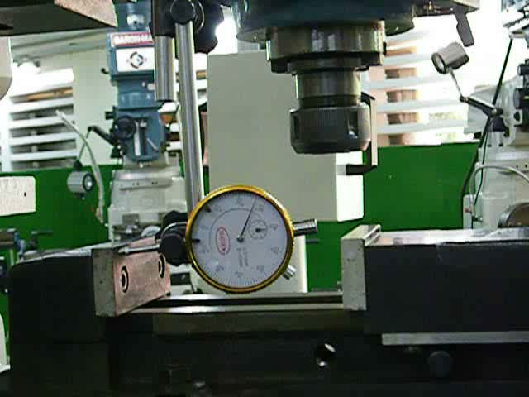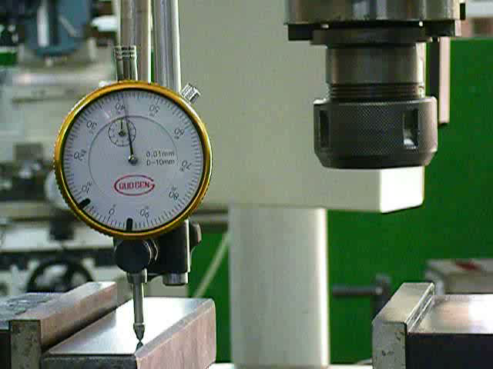

5.ĐỊNH VỊ VÀ KẸP CHẶT PHÔI.
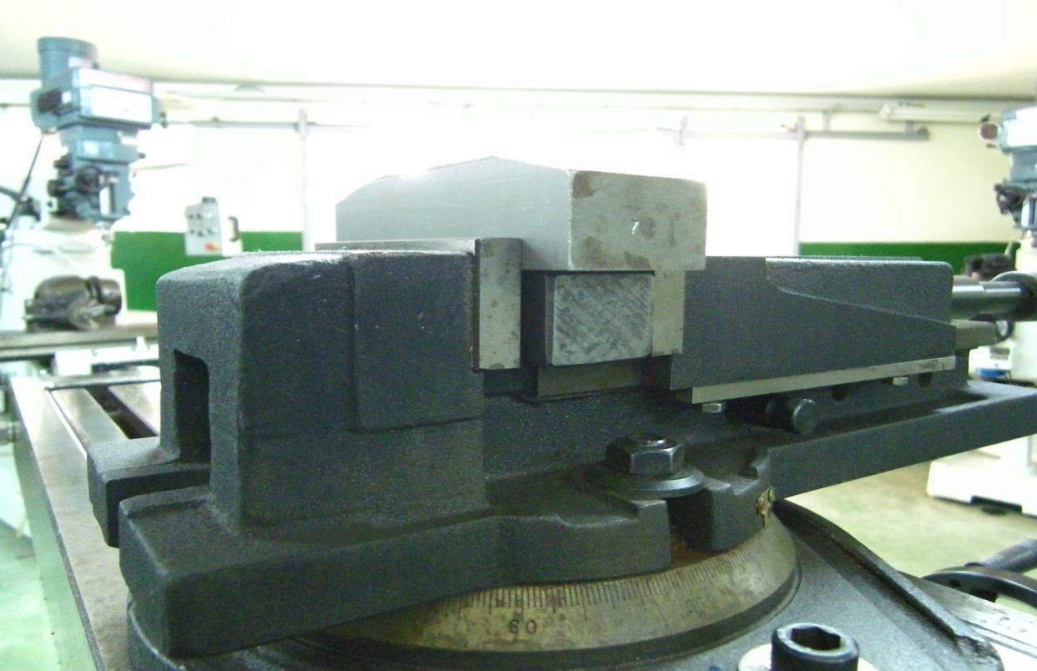
6.LẮP DAO, CHỌN CHIỀU QUAY CỦA DAO.

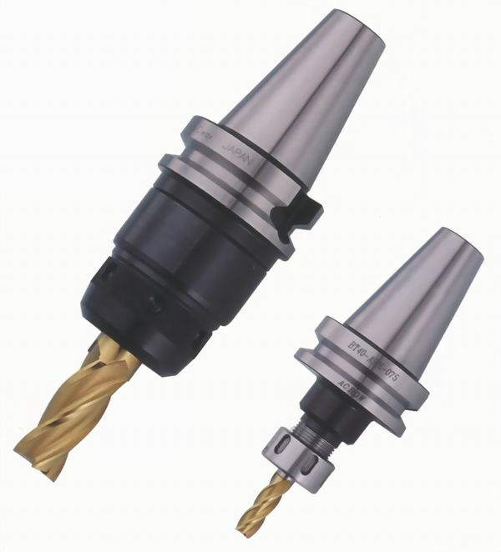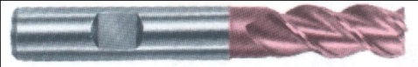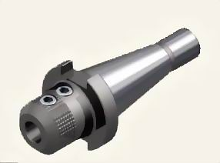
LẮP DAO PHAY NGÓN CHUÔI TRỤ

7.CHỌN CHẾ ĐỘ CẮT.
- Tốc độ cắt cho phép của dao phay ngón HSS để cắt thép C40: v= 15-20 m/ph khi phay thô. v= 20-25 m/ph khi phay tinh.
n = 1000v
π D
2. Lượng chạy dao cho phép.
S_{z}= 0,04-0,08 mm/răng.
Tính lượng chạy dao phút: S_{ph}= n.z.S_{z} mm/ph.
3. Chiều sâu phay t: khuyên dùng t = 0,1- 0,15D.
Chọn 5 lát cắt thô, 1 lát cắt tinh.
4. Chiều rộng phay B= 9,5 mm khi phay thô.

8.RÀ DAO THEO BỀ MẶT PHÔI ĐỂ XÁC ĐỊNH VỊ TRÍ CẮT GỌT.
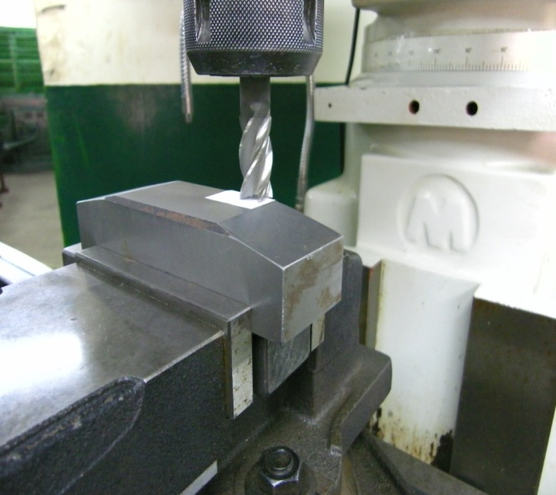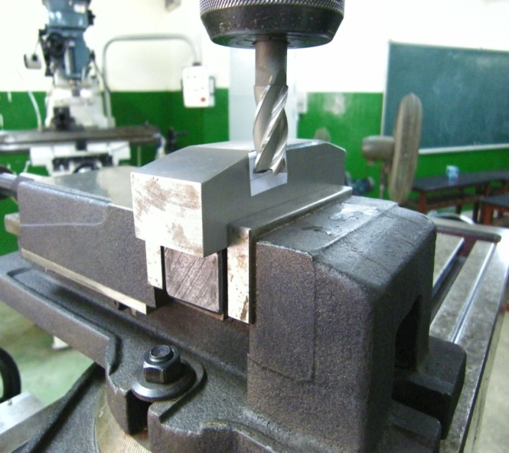
RÀ DAO THEO BỀ MẶT Ở TRÊN RÀ DAO THEO BỀ MẶT CHUẨN 2

9. PHAY BẬC VUÔNG GÓC THỨ I PHÍA HÀM CỐ ĐỊNH, KIỂM TRA KÍCH THƯỚC
8 và 32.
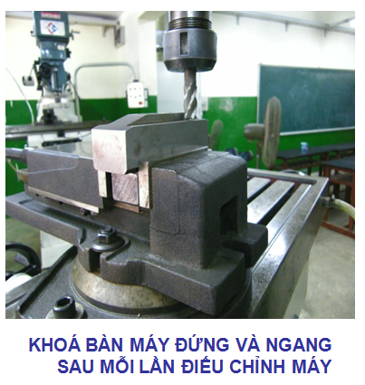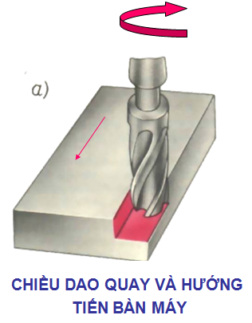
- PHAY BẬC THỨ II, GIŨA CÁC CẠNH SẮC, KIỂM TRA KÍCH THƯỚC 28 và 32
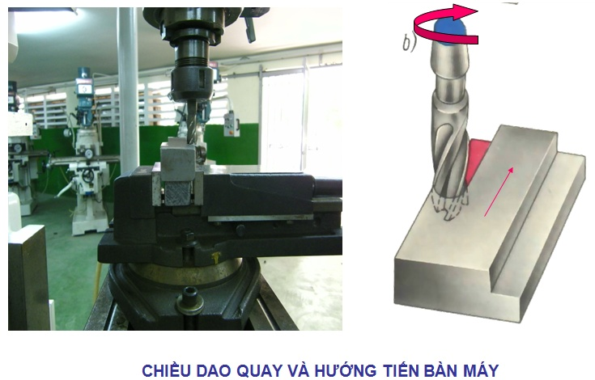
Chọn 5 lát cắt thô, 1 lát cắt tinh.
AN TOÀN LAO ĐỘNG .
- Không đo kiểm khi dao đang quay.
- Không được đưa tay vào vùng dao đang cắt gọt.
- Không mang đồng hồ đeo tay và nhẫn khi làm việc.
- Sử dụng dung dịch trơn nguội khi cắt gọt
- Vẫn cho dao quay hoặc thoát dao ra khỏi bề mặt gia công khi đưa dao trở về vị trí ban đầu.
CÁC DẠNG SAI HỎNG THƯỜNG GẶP KHI PHAY BẬC VUÔNG GÓC
  - Không đạt độ song song giữa mặt phẳng bậc so với mặt chuẩn là do: chiều rộng cắt B lớn, định vị sai, không kiểm tra đồ gá.
  - Kích thước bậc sai là do: nhầm lẩn khi dịch chuyển bàn máy, xác định vị trí dao so với phôi sai, phôi bị xê dịch khi gia công, đo kiểm sai khi cắt thử.
  - Độ nhẳn bề mặt kém là do: dao mòn, chọn lượng chạy dao lớn, chiều sâu cắt lớn, không tưới nguội…

